ЗАТВЕРДЖЕНО
Наказ Державного комітету
України з промислової безпеки,
охорони праці та гірничого
нагляду
27.03.2007 № 62

Таблиця 7.4

№  мал. | Графічне зображення кріплення | Характеристика кріплення
1 | 2 | 3
1 | 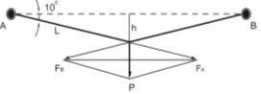 | (До пункту 7.10.2.14 цих Правил)  При горизонтальному закріпленні страхувального (вантажного) каната необхідно враховувати: що менше кут його провисання, то більше буде навантаження в місцях його кріплення (А, В). Так, якщо кут провисання натягнутого каната дорівнює 10⁰, навантаження в місцях А та В зростають утроє (F_{А} = РL / 2h). (При L = 12 м; h = 2м; Р = 800 Н – маємо:  F_{А} = 800х12/(2х2) =2400 Н).  При такому способі закріплення каната в місцях А та В застосовуються тільки основні опори
2 | 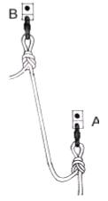 | (До пункту 7.10.2.17 )  Вертикальне дублювання опор у кріпленні. Кут між опорами А та В має бути не більше 30⁰
3 | 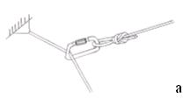  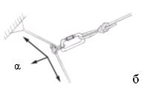 | (До пункту 7.10.2.11 Правил)  Відтягнення, установлене на канаті, може ковзати, коли опорний канат вільно проходить через карабін відтягнення (а), і може бути фіксованим, коли опорний канат кріпиться в карабін відтягнення вузлом «австрійський провідник» (б). У першому випадку відтягнення навантажується рівнодійною силою натягу каната, а в другому випадку - може довантажуватися ще й частиною навантаження опорного каната, тому що виключена можливість ковзання відтягнення уздовж опорного каната. Це необхідно враховувати при установці відтягнень. Бажано, щоб відтягнення розташовувалась по бісектрисі кута α між напрямками докладання навантажень на опорний канат
4 | 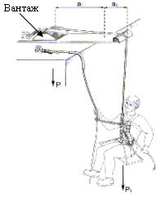 | (До пункту 7.10.2.18 цих Правил)  У разі, коли край (перепад за висотою), через який необхідно спуститися працівникові, гострий (ріжучий) або неміцний, для забезпечення безпечного спуску працівника використовують консоль (запобіжник).  Конструкція консолі повинна забезпечувати плавний перегин опорного каната. Кріплення консолі повинне виключати можливість переміщення її в будь-якому напрямку, після того як працівник займе робоче сидіння, установлене на опорному канаті. Розміри консолі (винесення стріли й товщина дошки, у першу чергу), а також вага вантажу (Р₁) вибираються з урахуванням величини навантаження на канат (Р₂₎ і її розподілення, що залежить від співвідношення довжини плечей а₁/а₂=Р₂/Р₁

